Methodology
- Workflow
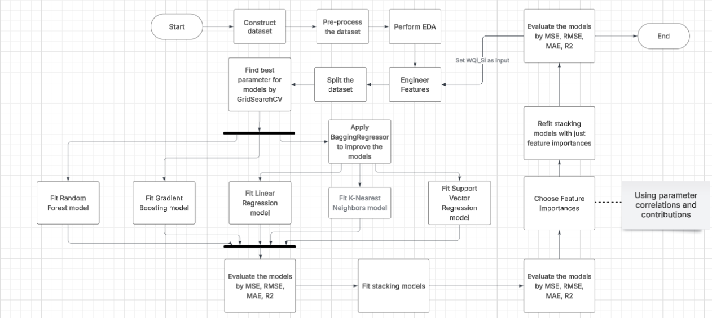
Chia 2 luồng sự kiện ra
- Tổng hợp và xử lý dữ liệu
- Rename columns (Write short)
- Drop inrelevent columns
- Identify and Handl missing values
- Retype of cells, columns
- Outliers
- Caculate WQI
- Trình bày đặc điểm từng thông số

- Data analysis (basic knowledge) k phải trình bày
- Feature Engineering
- StandardScaler
- RobustScaler
- Data splitting
- Chia 2-8
- K-fold, K=5
- Model Training
Base Models
- KNN
- Support Vector Regression
- Linear Regression
- Random Forest
- Gradient Boosting
Ensemble Learning Strategies
- Stacking Models
- Bagging
7 Evaluate
- RMSE
- MSE
- MAE
- R2

